PUB FSE SUR Pole-emploi.fr régional

Accueil/Guyane/Institutionnel/Fonds social européen

Fonds Social Européen

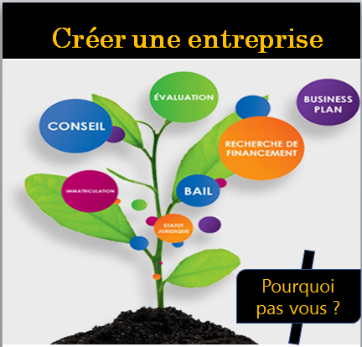
KRE’ACTION D’ENTREPRISE
Dans le cadre du programme opérationnel Guyane-Etat 2014-2020, Pôle emploi Guyane bénéficie de l’appui financier du Fonds social européen, pour mettre en œuvre un accompagnement en faveur des demandeurs d’emploi qui souhaitent créer ou reprendre une entreprise.

Accompagnement KRE’ACTION D’ENTREPRISE

L'Europe s'engage pour mettre en œuvre des opérations d’accompagnement en faveur des demandeurs d’emploi qui souhaitent créer ou reprendre une entreprise,

dans le cadre du programme opérationnel FSE Guyane Etat pour la programmation 2014-2020

L’opération s’étale du 1er/03/2019 au 28/02/2022 et concerne le département de la Guyane.

Qui peut bénéficier de l'accompagnement KRE’ACTION D’ENTREPRISE ?
Les demandeurs d’emploi ayant un projet de création ou de reprise d’une entreprise et qui ont suivi la prestation de Pôle emploi « ACTIV CREA » pour lequel le projet a été jugé valide.

Quels sont les objectifs de cet accompagnement ?
- Elargir l’offre de services de Pôle emploi Guyane pour pallier la situation actuelle de notre Région
- Offrir aux demandeurs d’emploi qui ont un projet de création/reprise d’entreprise « valide », sur la base d’un parcours, un accompagnement personnalisé et des prestations adaptées à leur situation
- Accompagner le demandeur d’emploi dans la maturation de son projet
- Sécuriser la démarche de création d’entreprise des demandeurs d’emploi concernés

Quelle est la durée de l’accompagnement ?
Cet accompagnement dure 12 mois.
Quels sont les particularités de cet accompagnement ?
Le demandeur d’emploi bénéficie :
- D’un accompagnement alternant des regroupements sur des thématiques utiles à la création d’entreprise (par exemple l’étude de marché, les prévisions financières, les aides et les financements…) et des entretiens personnalisés pour faire le point sur la mise en pratique des différents modules. Ces regroupements visent également à créer une dynamique de groupes
- L’évaluation de la maturité de leur projet (regard externe)
- La mise en place d’un plan d’actions suite à cette évaluation
Chaque demandeur d’emploi pourra bénéficier jusqu’à 5 chèques experts d’une valeur faciale de 70€ pour parfaire son projet auprès d’un avocat ou un expert-comptable.
Pour plus d'informations, contactez votre conseiller Pôle emploi.

